**คำนำ**

เอกสารประกอบการเรียนรู้ สาระการเรียนรู้สังคมศึกษา ศาสนาและวัฒนธรรม เรื่อง อารยธรรมของโลกยุคโบราณ เล่มที่ 1 แหล่งกำเนิดอารยธรรมของโลกยุคโบราณ เล่มนี้จัดทำขึ้นเพื่อประกอบการเรียนในกลุ่มสาระการเรียนรู้สังคมศึกษา ศาสนา และวัฒนธรรมสำหรับนักเรียนชั้นมัธยมศึกษาปีที่ 6 โรงเรียนสวนศรีวิทยา อำเภอหลังสวน จังหวัดชุมพร เพื่อให้นักเรียนมีความรู้ความเข้าใจเกี่ยวกับอารยธรรมของโลกยุคโบราณ ภายใต้รายวิชาประวัติศาสตร์ 4 รหัสวิชา ส30104 ช่วงชั้นที่ 4 โดยมุ่งเน้นให้นักเรียนตระหนักถึงความสำคัญและเห็นคุณค่าของการศึกษาประวัติศาสตร์สากล ให้เข้าใจเกี่ยวกับพัฒนาการทางประวัติศาสตร์ของมนุษยชาติที่ส่งผลต่อเนื่องมาจนถึงปัจจุบัน

เป็นการส่งเสริมการคิดวิเคราะห์และนิสัยรักการอ่าน

เอกสารประกอบการเรียนรู้เล่มนี้ได้รวบรวมเรียบเรียงสาระสำคัญโดยสังเขปเกี่ยวกับอารยธรรมของโลกยุคโบราณ โดยได้กล่าวถึงอารยธรรมและปัจจัยที่มีผลต่อ การกำเนิดอารยธรรมของโลก แหล่งกำเนิดอารยธรรมของโลกตะวันตกยุคโบราณ แหล่งกำเนิดอารยธรรมเมโสโปเตเมีย เป็นต้น เนื้อหาที่ได้บรรจุในเอกสารประกอบ การเรียนรู้เล่มนี้ได้มาจากการศึกษาเอกสารต่างๆที่เกี่ยวข้องกับอารยธรรมของโลกยุคโบราณแล้วนำมาเขียนเรียบเรียงขึ้นมาใหม่เพื่อให้มีความเหมาะสมกับนักเรียนชั้นมัธยมศึกษาปีที่ 6

ผู้เขียนคาดหวังเป็นอย่างยิ่งว่าเอกสารประกอบการเรียนรู้เรื่อง แหล่งกำเนิด อารยธรรมของโลกยุคโบราณนี้จะเป็นคุณูปการยิ่งแก่ ครูอาจารย์ นักเรียน และบุคคลทั่วไปที่สนใจเกี่ยวกับอารยธรรมของโลกยุคโบราณ เพื่อเป็นความรู้รวมทั้งใช้ในการจัด การเรียนการสอนเพื่อพัฒนาผลสัมฤทธิ์ทางการเรียนของนักเรียนระดับมัธยมศึกษาปีที่ 6 เรื่อง อารยธรรมของโลกยุคโบราณ หากมีความผิดพลาดข้อบกพร่องข้อเสนอแนะ คำติชมใดพึงมี ถือเป็นการสร้างกุศลยิ่งแก่แวดวงวิชาการผู้เขียนขอน้อมรับด้วยความยินดี

ทิพรัตน์ ลิมปนะรังสรรค์

ผู้จัดทำ

***สารบัญ***

***เรื่อง* *หน้า***

*คำนำ*………………………………………………………………………………………………………………*......ก*

*สารบัญ*...………………………………………………………………………………………………*.................ข*

*สารบัญภาพ*...………………………………………………………………………………………………*..........ค*

คำแนะนำสำหรับนักเรียน……………………………………………………………………………………….1

ผลการเรียนรู้………………………………………………………………………………………………………...3

จุดประสงค์การเรียนรู้…………………………………………………………………………………………….3

แบบทดสอบก่อนเรียน......................................................................................................5

อารยธรรมและปัจจัยที่มีผลต่อการกำเนิดอารยธรรมของโลก...........................................7

แหล่งกำเนิดอารยธรรมของโลกตะวันตกยุคโบราณ……………………………………………………9

แหล่งกำเนิดอารยธรรมของโลกตะวันออกยุคโบราณ.......................................................17

เส้นเวลา............................................................................................................................21

ใบงาน...............................................................................................................................23

ใบกิจกรรม........................................................................................................................25

แบบทดสอบหลังเรียน......................................................................................................26

***สารบัญภาพ***

***ภาพที่*  *หน้า***

1 แผนที่แสดงที่ตั้งอารยธรรมเมโสโปเตเมียในสมัยโบราณ…………………………………………9

2 แผนที่แสดงตำแหน่งที่ตั้งบาบีโลน...............................................................................10

3 แผนที่แสดงที่ตั้งอารยธรรมอียิปต์ในสมัยโบราณ………………………………………………….11

4 แผนที่แสดงที่ตั้งอารยธรรมกรีกในสมัยโบราณ............................................................13

5 แผนที่แสดงที่ตั้งอารยธรรมโรมันในสมัยโบราณ……………………………………………….....15

6 แผนที่แสดงที่ตั้งอารยธรรมอินเดียในสมัยโบราณ........................................................17

7 แผนที่แสดงที่ตั้งอารยธรรมจีนในสมัยโบราณ………………………………………………………19

**คำแนะนำสำหรับนักเรียน**

เอกสารประกอบการเรียนรู้ สาระสังคมศึกษา ศาสนา และวัฒนธรรม เรื่อง อารยธรรมของโลกยุคโบราณ เล่มที่ 1 แหล่งกำเนิดของอารยธรรมโลกยุคโบราณที่สร้างขึ้นนี้ เพื่อให้นักเรียนได้ศึกษาด้วยตนเองและมีความรู้ความเข้าใจเกี่ยวกับอารยธรรมของโลกยุคโบราณ โดยมุ่งเน้นให้นักเรียนมีความรู้ความเข้าใจ ถึงความสำคัญในการศึกษาค้นคว้าและเป็น การส่งเสริมนิสัยรักการอ่านโดยนักเรียนจะได้รับประโยชน์จากเอกสารประกอบการเรียนรู้เล่มนี้ตามจุดประสงค์การเรียนรู้และผลการเรียนรู้ ดังที่ตั้งไว้ด้วยการปฏิบัติตามคำแนะนำต่อไปนี้อย่างเคร่งครัด

1. ให้นักเรียนอ่านคำแนะนำสำหรับนักเรียนก่อนลงมือศึกษาเอกสารประกอบ

การเรียนรู้เล่มนี้ทุกครั้ง

1. ให้นักเรียนตั้งใจทำแบบทดสอบก่อนเรียนโดยที่นักเรียนไม่จำเป็นต้องศึกษาเนื้อหา

เอกสารประกอบการเรียนรู้เล่มนี้มาก่อน เพื่อเป็นการตรวจสอบความรู้ความเข้าใจในเรื่องอารยธรรมของโลกยุคโบราณ ว่านักเรียนมีความรู้ความสามารถมากน้อยแค่ไหน

1. ให้นักเรียนตั้งใจทำแบบทดสอบก่อนเรียนด้วยความตั้งใจและเต็มความสามารถ
2. นักเรียนศึกษาเนื้อหาในเอกสารประกอบการเรียนรู้เล่มนี้ด้วยตัวเองด้วยความตั้งใจ

และต้องอ่านเนื้อเรื่องไปตามลำดับ ไม่อ่านข้ามเนื้อหา และศึกษาเนื้อหาจนจบ

1. หากนักเรียนเกิดความสงสัยหรือไม่เข้าใจในเนื้อหาของเอกสารประกอบการเรียนรู้

เล่มนี้ที่นักเรียนศึกษาด้วยตนเอง นักเรียนสามารถสอบถามจากครูผู้สอนได้ทุกเวลา

1. เมื่อนักเรียนศึกษาเนื้อหารายละเอียดจากเอกสารประกอบการเรียนรู้เสร็จสิ้นแล้ว

ให้นักเรียนทำใบงานและใบกิจกรรม ด้วยความตั้งใจ รอบคอบรับผิดชอบและซื่อสัตย์สุจริตให้นักเรียนตั้งใจทำแบบทดสอบหลังเรียนด้วยความตั้งใจและเต็มความสามารถเพราะคะแนนที่ได้จากการทำแบบทดสอบหลังเรียนจะเป็นคะแนนเก็บที่ใช้ในการประเมินผลของนักเรียน

1. ให้นักเรียนตั้งใจทำแบบทดสอบหลังเรียนด้วยความตั้งใจและเต็มความสามารถ

เพราะคะแนนที่ได้จากการทำแบบทดสอบหลังเรียนจะเป็นคะแนนเก็บที่ใช้ใน การประเมินผลของนักเรียน

1. ครูและนักเรียนร่วมกันตรวจคำตอบจากแบบเฉลย แบบทดสอบหลังเรียน
2. ให้นักเรียนส่งคืนเอกสารประกอบการเรียนรู้เล่มนี้ ตามเวลาที่กำหนดและจะต้อง

รักษาให้อยู่ในสภาพดีและไม่สูญหาย

1. หากนักเรียนมีข้อสงสัยหรือไม่เข้าใจในเนื้อหาของเอกสารประกอบการเรียนรู้

เล่มนี้และต้องการทบทวนเนื้อหาใหม่อีกครั้งหรือต้องการใช้เอกสารประกอบการเรียนรู้เป็นตัวอย่างในกรณีศึกษาเพิ่มเติม นักเรียนสามารถยืมเอกสารประกอบการเรียนรู้เล่มนี้ได้แต่ต้องรักษาให้อยู่ในสภาพดีและไม่สูญหาย

**ผลการเรียนรู้**

1. เข้าใจและอธิบายปัจจัยที่มีผลต่อแหล่งกำเนิดอารยธรรมของโลก
2. เข้าใจและอธิบายแหล่งกำเนิดของอารยธรรมของโลกยุคตะวันตก ได้แก่

อารยธรรมเมโสโปรเตรเมีย อารยธรรมอียิปต์ อารยธรรมกรีกและโรมัน

1. เข้าใจและอธิบายแหล่งกำเนิดของอารยธรรมของโลกยุคตะวันออก ได้แก่

อารยธรรมอินเดียและอารยธรรมจีน

1. เข้าใจและอธิบายเกี่ยวกับเส้นเวลาทางประวัติศาสตร์การเรียงลำดับแหล่งกำเนิด

อารยธรรมของโลกยุคโบราณได้

1. ระบุความสำคัญของแหล่งกำเนิดอารยธรรมของโลกยุคโบราณ
2. บอกความหมายและคุณค่าของแหล่งกำเนิดอารยธรรมของโลกยุคโบราณ
3. สามารถใช้เนื้อหาเอกสารประกอบการเรียนรู้เรื่อง แหล่งกำเนิดอารยธรรมของ

โลกยุคโบราณมาวิเคราะห์เหตุการณ์ต่างๆอย่างเป็นระบบและนำไปไปสร้างองค์ความรู้ใหม่ได้

**จุดประสงค์การเรียนรู้**

**1. ด้านความรู้**

1.1 นักเรียนเข้าใจเอกสารประกอบการเรียนรู้ สาระสังคมศึกษา ศาสนา และวัฒนธรรม เรื่อง อารยธรรมของโลกยุคโบราณเล่มที่ 1 แหล่งกำเนิดของอารยธรรมโลกยุคโบราณ

1.2 นักเรียนเข้าใจพัฒนาการความเป็นมาของแหล่งอารยธรรมของโลกยุคโบราณ

1.3 นักเรียนเข้าใจความสำคัญและเรื่องแหล่งกำเนิดของอารยธรรมของโลก ยุคตะวันตก ได้แก่ อารยธรรมเมโสโปรเตรเมีย อารยธรรมอียิปต์ อารยธรรมกรีกและโรมัน

1.4 เข้าใจและอธิบายแหล่งกำเนิดของอารยธรรมของโลกยุคตะวันออก ได้แก่

อารยธรรมอินเดียและอารยธรรมจีน

1.5 นักเรียนเข้าใจและอธิบายเกี่ยวกับเส้นเวลาทางประวัติศาสตร์การเรียงลำดับแหล่งกำเนิดอารยธรรมของโลกยุคโบราณได้

1.6 สนใจและเห็นความสำคัญในการศึกษาค้นคว้าเรียนรู้แหล่งอารยธรรมต่างๆของโลกเพื่อประโยชน์ทางด้านการศึกษาและประยุกต์ใช้ในการดำรงชีวิต

**2. ด้านทักษะกระบวนการ**

2.1 นักเรียนสามารถให้เหตุผลได้

2.2 นักเรียนสามารถสื่อสารและสื่อความหมายได้

2.3 นักเรียนสามารถเชื่อมโยงวิชาประวัติสาสตร์ 4 กับศาสตร์อื่นได้โดยใช้กระบวนการคิด กระบวนการสืบค้นข้อมูล กระบวนการทางสังคม กระบวนการแก้ปัญหา กระบวนการกลุ่ม

**3. ด้านคุณลักษณะ**

3.1 ตั้งใจเพียรพยายามในการเรียนและเข้าร่วมกิจกรรมการเรียนรู้

3.2 แสวงหาความรู้จากแหล่งเรียนรู้ต่างๆทั้งภายในและภายนอกโรงเรียนด้วย การเลือกใช้สื่ออย่างเหมาะสม บันทึกความรู้ วิเคราะห์สรุปเป็นองค์ความรู้ สามารถนำไปใช้ในชีวิตประจำวันได้

3.3 ตั้งใจและรับผิดชอบในการปฏิบัติหน้าที่ในการงาน

3.4 ทำงานด้วยความเพียรพยายามและอดทนเพื่อให้งานสำเร็จตามเป้าหมา*ย*

**อารยธรรมและปัจจัยที่มีผลต่อการกำเนิดอารยธรรมของโลก**

การสร้างสรรค์ผลงานของมนุษยชาติในภูมิภาคต่าง ๆ ของโลกถือเป็นอารยธรรมที่ชี้วัดความเจริญก้าวหน้าของสังคมมนุษย์ ที่สะท้อนให้เห็นถึงสติปัญญาความสามารถของมนุษย์ในการพัฒนาตนเองให้เจริญก้าวหน้า รวมทั้งชี้ให้เห็นถึงคติความเชื่อ ตลอดจนวิถีชีวิตของผู้คนในดินแดนต่าง ๆ ซึ่งอารยธรรมในภูมิภาคต่าง ๆ ของโลกล้วนกำเนิดมาจากบริเวณลุ่มแม่น้ำทั้งสิ้น เนื่องจากมนุษย์ต้องอาศัยน้ำเป็นปัจจัยสำคัญในการดำเนินชีวิต

1. **ความหมายของอารยธรรม**

**อารยธรรม** (อังกฤษ: Civilization) โดยทั่วไปหมายถึง ความเจริญทางวัฒนธรรม

ประวัติศาสตร์

**อารยธรรม** หมายถึง การศึกษาความซับซ้อนของระบบสังคม เพื่อให้เห็นถึงความสัมพันธ์ขององค์ประกอบต่าง ๆ ในระบบสังคมนั้น ๆ โดยมุ่งเน้นให้เห็นถึงเหตุปัจจัยการเกิดและการล่มสลายของอารยธรรมนั้น รวมถึงอิทธิพลของอารยธรรมนั้นต่อ อารยธรรมอื่น ๆ

องค์ประกอบอารยธรรมของมนุษย์ประกอบด้วยวัฒนธรรม สังคม (ลักษณะ การอยู่ร่วมกัน) เศรษฐกิจ (การจัดสรรทรัพยากร) ศิลปะ (จิตรกรรม วรรณกรรม ประติมากรรม)การเมืองการปกครอง (กฎหมายอำนาจทางการเมือง การรวมกลุ่ม การทำสงคราม) ปัญญาความคิด (การสร้างระบบความรู้ วิทยาศาสตร์ เทคโนโลยี การสร้างทฤษฎีต่าง ๆ)

1. **ปัจจัยที่มีผลต่อการเกิดอารยธรรม**

**2.1 สภาพแวดล้อมทางภูมิศาสตร์**

สภาพแวดล้อมทางภูมิศาสตร์ประกอบด้วยลักษณะที่ตั้ง ภูมิอากาศ และ ความอุดมสมบูรณ์ของดิน ปัจจัยทางภูมิศาสตร์ที่สำคัญ ได้แก่ ลักษณะที่ตั้ง ภูมิอากาศ และทรัพยากรธรรมชาติ ชุมชนที่ตั้งอยู่ใกล้แหล่งน้ำจะมีโอกาสใช้ทรัพยากรน้ำใน การบริโภค เพาะปลูก และเลี้ยงสัตว์ นอกจากนี้ยังสามารถใช้แม่น้ำเป็นเส้นทางคมนาคมเพื่อติดต่อกับโลกภายนอกและค้าขายหรือแลกเปลี่ยนวัฒนธรรมทำให้เกิดการพัฒนา ความเจริญในด้านต่างๆ

**2.2 ความเจริญก้าวหน้าในการคิดค้นเทคโนโลยี**

การขยายชุมชนเป็นสังคมใหญ่ทำให้เกิดปัญหาในการจัดสรรทรัพยากรให้เพียงพอสำหรับสมาชิกในชุมชนนั้น ดังนั้นผู้นำในสังคมนั้นนั้นจึงต้องประดิษฐ์และคิดค้นหาวิธีการต่างๆ เช่น การคิดค้นระบบชลประทานเพื่อทดแทนน้ำเข้าไปในพื้นที่ที่อยู่ห่างไกลจาก ริมแม่น้ำ การก่อสร้างอ่างเก็บน้ำเพื่อกักเก็บน้ำไว้ใช้ในฤดูแล้ง การสร้างประตูระบายน้ำ เทคโนโลยีเหล่านี้นับว่าเป็นความเจริญขั้นสูงที่สร้างความเจริญรุ่งเรืองให้แก่อาณาจักรสมัยโบราณเช่น เมโสโปเตเมีย อียิปต์ และจีน นอกจากนี้ยังมีความสามารถในการคำนวณและการประดิษฐ์เครื่องทุ่นแรง ให้เกิดสถาปัตยกรรมสำคัญของโลก เช่น กำแพงเมืองจีน พีระมิดในอียิปต์ และปราสาทหินนครวัดของพวกเขมรโบราณในประเทศกัมพูชา

**2.3 ความคิดในการจัดระเบียบสังคม**

การอยู่ในสังคมเมืองขนาดใหญ่มีการสร้างกฎเกณฑ์ และระเบียบต่างๆ เพื่อให้ทุกคนได้อยู่ร่วมกันอย่างมีความสุข โดยมีตรากฎหมายเป็นเครื่องมือในการปกครอง ผู้ปกครองดินแดนนั้นยังได้สร้างระบบเศรษฐกิจให้มั่นคง เช่น พวกสุเมเรียนในอาณาจักรเมโสโปเตเมียได้คิดค้นจัดเก็บภาษี รวมทั้งมาตราชั่ง ตวง วัด

**แหล่งกำเนิดอารยธรรมของโลกตะวันตกยุคโบราณ**

อารยธรรมที่สำคัญของโลกตะวันตกที่มีอิทธิพลต่ออารยธรรมและ ความเจริญของมนุษย์ในสมัยต่อๆ มา มีดังนี้

1. **แหล่งกำเนิดอารยธรรมเมโสโปเตเมีย (ลุ่มแม่น้ำไทกริสและยูเฟรทิส)**

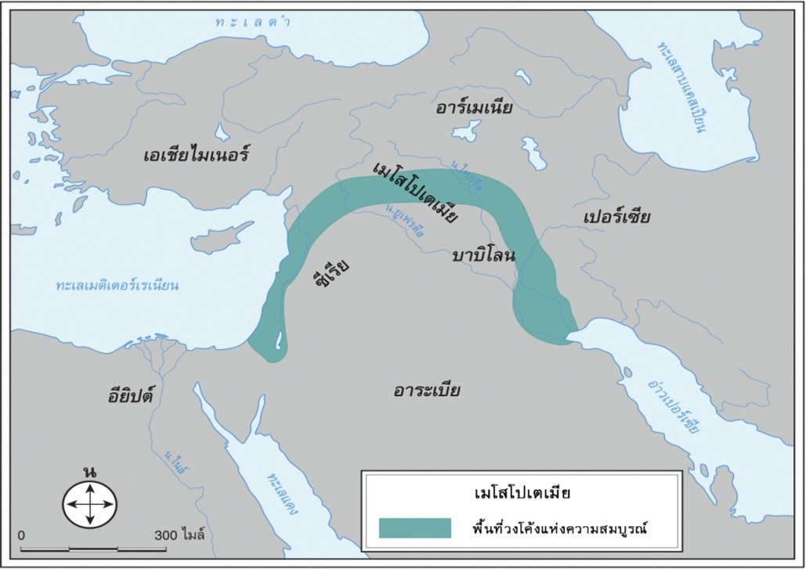

**ภาพที่ 1 แผนที่แสดงที่ตั้งอารยธรรมเมโสโปเตเมียในสมัยโบราณ**

**ที่มา : WWW.iadth.com**

อารยธรรมเมโสโปเตเมีย (อารยธรรมลุ่มแม่น้ำไทกริสและยูเฟรทิส) ถือ

กำเนิดขึ้นบริเวณลุ่มแม่น้ำ 2 สาย คือ แม่น้ำไทกริสและแม่น้ำยูเฟรทีส โดย แม่น้ำไทกริสมีต้นกำเนิดจากเทือกเขาซากรอสในประเทศอิหร่านปัจจุบัน และแม่น้ำยูเฟรทิสมีต้นกำเนิดในเขตภูเขาบริเวณที่ราบสูงอาร์เมเนียในประเทศตุรกีปัจจุบันแม่น้ำทั้งสองไหลลงทะเลที่อ่าวเปอร์เซีย คำว่า “เมโสโปเตเมีย” เป็นคำในภาษากรีก มีความหมายว่า ดินแดนระหว่างแม่น้ำทั้งสอง ซึ่งมีพื้นที่ครอบคลุมอาณาเขตอย่างกว้างขวาง โดยบริเวณที่ราบตอนบนของแม่น้ำทั้งสองสายจะเป็นพื้นที่ที่ราบสูงกว่าบริเวณทางตอนล่างและมีความแห้งแล้ง การทำการเกษตรจึงต้องใช้ระบบชลประทานเข้าช่วย ส่วนบริเวณที่ราบตอนล่างของแม่น้ำจะเป็นที่ราบที่เกิดจากการทับถมของดินตะกอนของแม่น้ำที่พัดเอาโคลนตมมาทับกันบริเวณปากแม่น้ำเรียกว่า บาบิโลน (Babylonia) ซึ่งพื้นที่บริเวณนี้จะมี ความอุดมสมบูรณ์ ส่วนภูมิอากาศในฤดูร้อนมีอากาศร้อนจัด ไม่มีฝน ฤดูหนาวอากาศกำลังสบาย แต่เป็นเพียงช่วงสั้น ๆ จากสภาพภูมิอากาศของเมโสโปเตเมียมีความสำคัญต่อการสร้างอารยธรรมมาก ความอุดมสมบูรณ์ของแผ่นดินระหว่างลุ่มแม่น้ำเป็นที่ดึงดูดให้มนุษย์ชนเผ่าต่าง ๆ ผลัดกันขึ้นมามีอำนาจ

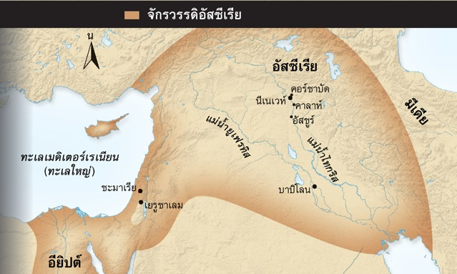

**ภาพที่ 2 แผนที่แสดงตำแหน่งที่ตั้งบาบีโลน**

**ที่มา : www.google.co.th/search?q**

1. **แหล่งกำเนิดอารยธรรมอียิปต์ (ลุ่มแม่น้ำไนล์)**

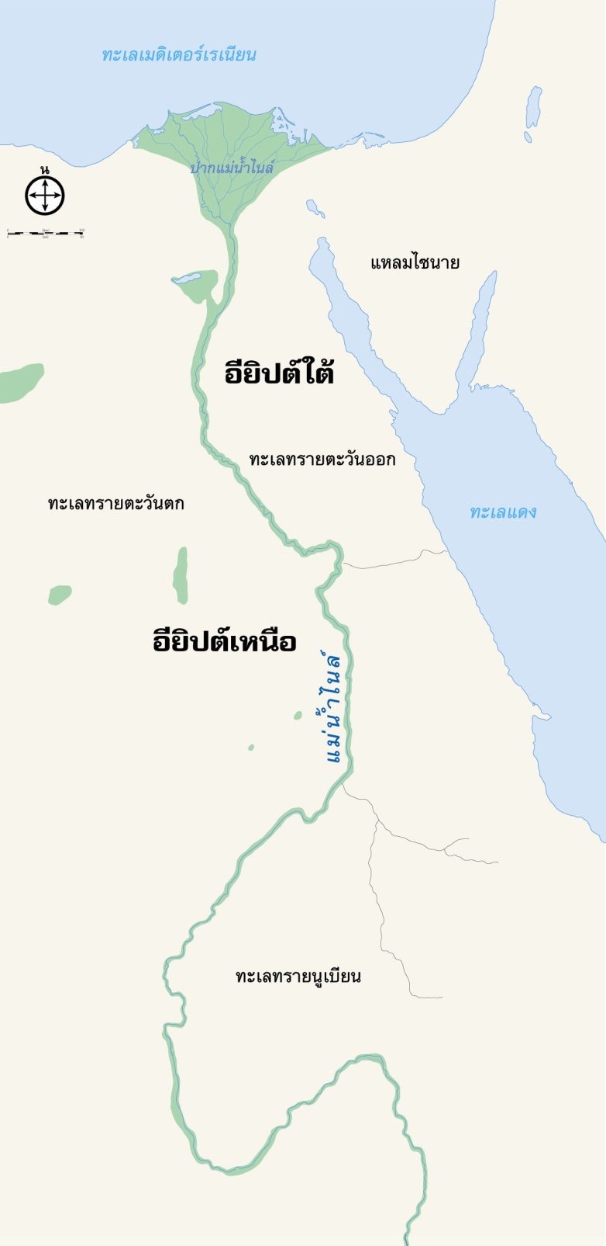

**ภาพที่ 3 แผนที่แสดงที่ตั้งอารยธรรมอียิปต์ในสมัยโบราณ**

**ที่มา : WWW.iadth.com**

อารยธรรมอียิปต์ (อารยธรรมลุ่มแม่น้ำไนล์) ก่อกำเนิดบริเวณดินแดนสองฝั่งแม่น้ำไนล์ ตั้งแต่ปากแม่น้ำไนล์จนไปถึงตอนเหนือของประเทศซูดานในปัจุบัน

แม่น้ำไนล์เป็นแม่น้ำสายยาวที่มีความยาวถึง 6,690 กิโลเมตร ในทางตอนเหนือของทวีปแอฟริกา บริเวณที่ราบลุ่มแม่น้ำมีดินสีดำ มนุษย์ที่อาศัยอยู่ในบริเวณแม่น้ำนี้รุ่นแรก ๆ จึงเรียกดินแดนนี้ว่า เคเมท (Kemet) ซึ่งแปลว่า แผ่นดินสีดำ ต่อมาชาวกรีกเรียกดินแดนนี้ว่า อียิปต์ (Egypt) ซึ่งเป็นดินแดนที่มีอารยธรรมโบราณทิ้งไว้เป็นมรดกล้ำค่าให้ได้รู้จักมากที่สุด

สภาพภูมิประเทศของลุ่มแม่น้ำไนล์ แบ่งบริเวณลุ่มน้ำออกเป็น 2 ส่วน ได้แก่ ส่วนที่เป็นบริเวณอียิปต์ต่ำ (Lower Egypt) อยู่บริเวณที่ราบลุ่มแม่น้ำไนล์ ซึ่งเป็นบริเวณที่แม่น้ำไนล์แยกเป็นแม่น้ำสาขาที่มีลักษณะเป็นรูปพัด แล้วไหลลงทะเลเมดิเตอร์เรเนียน ชาวกรีกโบราณเรียกบริเวณนี้ว่า เดลตา ส่วนบริเวณอียิปต์สูง (Upper Egypt) ได้แก่ บริเวณที่แม่น้ำไนล์ไหลผ่านหุบเขา เป็นที่ราบแคบ ๆ ขนาบด้วยหน้าผาที่ลาดกว้างใหญ่ ถัดจากหน้าผา คือ ทะเลทราย

ในฤดูร้อนแม่น้ำไนล์ได้รับน้ำจากการที่หิมะละลายในเขตที่ราบสูงเอธิโอเปีย ทำให้น้ำหลากเข้าท่วมบริเวณที่ราบลุ่มแม่น้ำทั้งหมด และจาก การที่ น้ำท่วมได้นำพาเอาดินตะกอนมาทับถมจนทำให้บริเวณดังกล่าวมี ความอุดมสมบูรณ์เหมาะแก่การเพาะปลูก

เมื่อประมาณ 5,000 ปีก่อนคริสต์ศักราช กลุ่มชนเร่ร่อนล่าสัตว์ได้เข้ามาตั้งหลักแหล่งและเริ่มทำการเพาะปลูก สามารถพัฒนาอารยธรรมของแต่ละกลุ่มโดยมีผู้นำเป็นกษัตริย์ กลุ่มที่แข็งแรงกว่าก็จะรุกรานและพิชิตกลุ่มที่อ่อนแอกว่า เมื่อประมาณ 4,000 ปีก่อนคริสต์ศักราชดินแดนบริเวณลุ่มแม่น้ำไนล์ประกอบไปด้วยหน่วยทางการเมืองใหญ่ 2 กลุ่มที่นิยมเรียกกันในภายหลังว่า อาณาจักร คือ อาณาจักรอียิปต์ต่ำ (Lower Egypt) ซึ่งอยู่ทางตอนเหนือ บริเวณอาณาจักรอียิปต์ต่ำกับอาณาจักรอียิปต์สูง (Upper Egypt) ซึ่งอยู่ทางตอนใต้ บริเวณอียิปต์สูงเมื่อประมาณ 3,000 ปีก่อนคริสต์ศักราช กษัตริย์อียิปต์สูงชื่อ นาร์เมอร์(Narmer) หรือ มีนิส(Menes) ได้ยึดครองอาณาจักรอียิปต์ต่ำ เป็นการรวมอียิปต์สองส่วนเข้าด้วยกัน โดยได้สร้างเมืองหลวงที่เมมฟิช(Memphis) ตั้งอยู่ระหว่างดินแดนอียิปต์สูงและอียิปต์ต่ำเดิม และเป็นการเริ่มยุคราชวงศ์ (Dynasty) แรกในประวัติศาสตร์อียิปต์ เนื่องจากมีการสืบทอดอำนาจของผู้ปกครองต่อ ๆ กันมาในครอบครัวเดียวกัน จาก 3,000 ปีก่อนคริสต์ศักราชจนถึง 332 ปีก่อนคริสต์ศักราช มีกลุ่มอำนาจซึ่งเรียกว่า ราชวงศ์ ได้เปลี่ยนกันเข้ามามีอำนาจปกครองอียิปต์ถึง 30 ราชวงศ์ นักประวัติศาสตร์ได้จัดกลุ่มราชวงศ์ที่ปกครองอียิปต์เป็น 3 ยุค คือ ยุคอาณาจักรเก่า (The Old Kingdom) มีอำนาจระหว่าง 2,700-2,200 ปีก่อนคริสต์ศักราช ยุคอาณาจักรกลาง (The Middle Kingdom) มีอำนาจระหว่าง 2,050-1,800 ปีก่อนคริสต์ศักราช และยุคอาณาจักรใหม่ (The New Kingdom) มีอำนาจระหว่าง 1,600-945 ปีก่อนคริสต์ศักราช

1. **แหล่งกำเนิดอารยธรรมกรีก (ทะเลอีเจียน)**

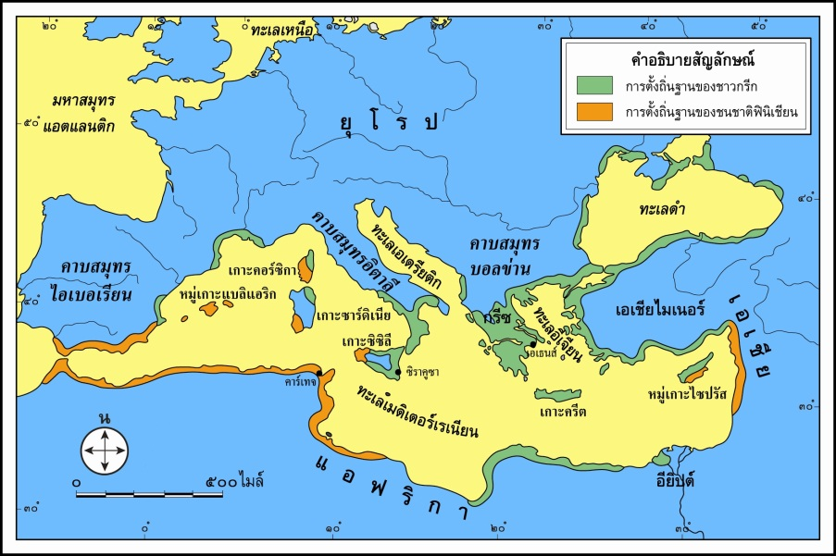

**ภาพที่ 4 แผนที่แสดงที่ตั้งอารยธรรมกรีกในสมัยโบราณ**

**ที่มา :** [**WWW.iadth.com**](http://WWW.iadth.com)

อารยธรรมกรีกเป็นอารยธรรมเก่าแก่ปรากฏในดินแดนทางตอนใต้ของคาบสมุทรบอลข่าน บริเวณที่ราบชายฝั่งทะเลอีเจียนและหมู่เกาะต่าง ๆ ในทะเลอีเจียน โดยชาวโรมันเป็นผู้ใช้คำนี้เป็นครั้งแรก แต่ชาวกรีกเรียกตนเองว่า เฮลลีนส์(Hellenes) และเรียกอารยธรรมของตนว่า อารยธรรมเฮเลนิก(Hellenic) ต่อมาอารยธรรมกรีกได้แผ่ขยายออกไปทางตะวันออกของทะเล เมดิเตอร์เรเนียน เพราะการทำสงครามขยายอาณาเขตซึ่งเริ่มตั้งแต่ 338 ปีก่อนคริสต์ศักราช อารยธรรมกรีกที่แผ่ขยายไปภายหลังนี้ เรียกว่า อารยธรรม เฮลเลนิสติก(Hellenistic)

สภาพภูมิประเทศของบริเวณที่เป็นแหล่งกำเนิดอารยธรรมกรีก (ปัจจุบันคือประเทศกรีซ) มีลักษณะเป็นภูเขา คาบสมุทร และหมู่เกาะ พื้นที่ส่วนใหญ่ของกรีซเป็นภูเขา ภูเขาเหล่านี้ได้แบ่งดินแดนกรีซออกเป็นที่ราบหุบเขามากมาย ภูเขาจะเป็นอุปสรรคสำคัญในการคมนาคมติดต่อระหว่างผู้คนที่อาศัยตามที่ราบหุบเขาต่าง ๆ ทำให้ชุมชนที่ตั้งตามที่ราบหุบเขาจึงปกครองเป็นอิสระต่อกัน ซึ่งบางครั้งมีสงครามระหว่างกัน บางครั้งก็รวมกันอย่างหลวม ๆ ในระยะเวลาสั้น ๆ สภาพภูมิประเทศแบบนี้จึงทำให้การตั้งถิ่นฐานบ้านเมืองของชาติกรีกแบ่งออกเป็นนครรัฐต่าง ๆ ที่มีการปกครองแตกต่างกันหลายรูปแบบ

ดินส่วนใหญ่ของกรีกขาดความอุดมสมบูรณ์ เพราะภูมิประเทศส่วนใหญ่เป็น ภูเขาสูง เนินเขา และมีที่ราบระหว่างภูเขาเป็นบริเวณที่อุดมสมบูรณ์ไม่มากนัก แม่น้ำที่ไหลผ่านก็เป็นแม่น้ำสายสั้น ๆ ในฤดูน้ำหลากน้ำก็จะไหลเชี่ยวและพัดพาเอาดินที่อุดมสมบูรณ์ไป แม้พื้นที่บริเวณที่ราบตามหุบเขาจะมีความอุดมสมบูรณ์ แต่ก็มีขนาดเล็ก ไม่สามารถเพาะปลูกได้มากนัก จึงไม่เพียงพอกับจำนวนพลเมืองที่เพิ่มมากขึ้น ในภายหลังดินแดนกรีกส่วนใหญ่มีลักษณะเป็นคาบสมุทรที่มีชายฝั่งเว้า ๆ แหว่ง ๆ จึงเป็นอ่าวธรรมชาติสำหรับจอดเรือได้เป็นอย่างดี รวมทั้งบรรดาเกาะต่าง ๆในทะเลอีเจียน จึงเป็นปัจจัยทางภูมิศาสตร์ที่สำคัญทำให้ชาวกรีกสามารถเดินทางค้าขายทางทะเลกับดินแดนอื่น ๆ และได้เรียนรู้อารยธรรมต่าง ๆ เช่น อารยธรรมอียิปต์ เมโสโปเตเมีย แล้วนำมาปรับเป็นอารยธรรมของตนเองซึ่งเป็นรากฐานของอารยธรรมของยุโรปในช่วงเวลาต่อมา

1. **แหล่งกำเนิดอารยธรรมโรมัน (ทะเลเมดิเตอร์เรเนียน)**

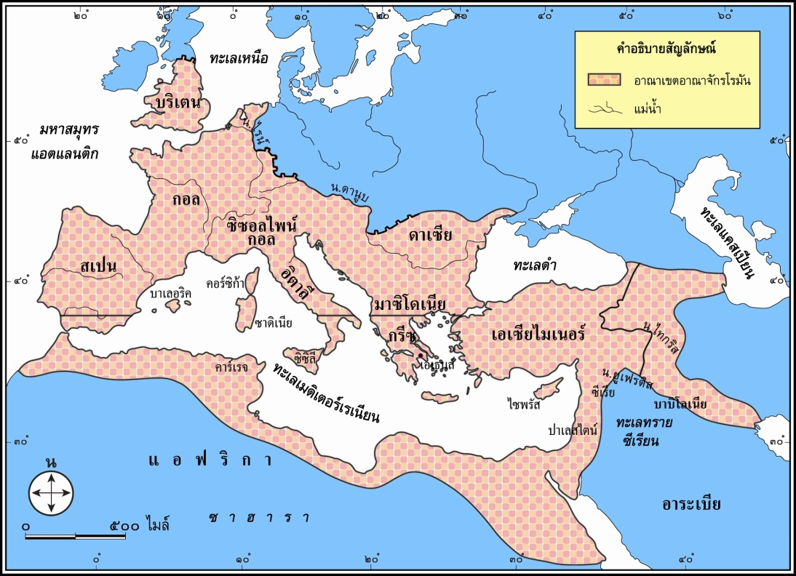

**ภาพที่ 5 แผนที่แสดงที่ตั้งอารยธรรมโรมันในสมัยโบราณ**

**ที่มา :** [**WWW.iadth.com**](http://WWW.iadth.com)

อารยธรรมโรมันกำเนิดบริเวณคาบสมุทรอิตาลี ที่ตั้งอยู่ทางตอนใต้ของทวีปยุโรป มีลักษณะเป็นแหลมยื่นลงไปในทะเลเมดิเตอร์เรเนียน ลักษณะ ภูมิประเทศส่วนใหญ่เป็นภูเขาและและเนินภูเขา โดยบริเวณตอนกลางของคาบสมุทรเป็นที่ราบเล็ก ๆ คือ ที่ราบลาติอุม ทำให้มีผู้คนเข้ามาตั้งถิ่นฐาน กระจัดกระจายเป็นชุมชนเล็ก ๆ ชนชาติที่เข้ามาตั้งถิ่นฐานบริเวณนี้เป็นพวกอพยพมาจากบริเวณลุ่มแม่น้ำดานูบ เรียกว่า พวกอิตาลิส (Italis) แบ่งออกเป็น 3 กลุ่ม คือ พวกซาบีนส์ (Sabines) พวกแซมไนท์ (Samnites) และ พวกลาติน (Latins) พวกลาตินซึ่งเป็นบรรพบุรุษของชาวโรมันได้สร้างกรุงโรม ริมแม่น้ำไทเบอร์ ซึ่งนับว่าเป็นเมืองที่มีชัยภูมิที่เหมาะสมที่สุด ทำให้กรุงโรมสามารถขยายอำนาจได้เป็นผลสำเร็จได้ ในเวลาต่อมาชาวโรมันรับอารยธรรมความเจริญจากกรีกที่อยู่ใกล้เคียงทั้งทางด้านตัวอักษร ศิลปวิทยาการ สถาปัตยกรรม และศิลปกรรม นอกจากนี้ชาวโรมันยังได้รับความเจริญจาก พวกอีทรัสกัน (Etruscan) ที่อยู่ทางเหนือของแม่น้ำไทเบอร์ทางด้านความเจริญทางศาสนา การก่อสร้าง และสัญลักษณ์ต่าง ๆ เช่น มัดหวายที่มีขวานปักอยู่กลางเป็นเครื่องหมายของพวกลิคเตอร์(Lictors) ที่เป็นทหารรักษาพระองค์ของกษัตริย์ กล่าวได้ว่า **อารยธรรมโรมันเป็นอารยธรรมผสมผสานของชาวกรีกกับ ชาวอีทรัสกัน**ที่เจริญอยู่ใกล้เคียงแล้วพัฒนาเป็นอารยธรรมของตนเอง

จากหลักฐานทางโบราณคดีบ่งชี้ว่าได้มีมนุษย์อาศัยอยู่บนคาบสมุทรอิตาลีมาก่อนที่ชาวกรีกจะเข้ามาค้าขายด้วยอย่างน้อยก็ตั้งแต่ยุคหินใหม่หรือเมื่อประมาณ 5,000 ปีก่อนคริสต์ศักราช และเมื่อประมาณ 2,000 – 1,000 ปีก่อน คริสตศักราชก็มีมนุษย์เผ่าต่าง ๆ ได้อพยพเข้าไปอยู่บริเวณนี้

ตามนิยามปรัมปราเกี่ยวกับการกำเนิดกรุงโรมกล่าวว่า 753 ปีก่อนคริสต์ศักราช พี่น้องคู่หนึ่งชื่อโรมูลุส (Romulus) และเรมุส (Remus) เป็นผู้สร้างกรุงโรมขึ้น แต่จากหลักฐานทางโบราณคดีบ่งบอกว่าบริเวณกรุงโรมในปัจจุบันมีพวกอีทรัสกัน (Etruscan) ที่ได้รับอิทธิพลอารยธรรมกรีกได้สถาปนาอาณาเขตในดินแดนนี้อยู่ก่อนได้นำเอาความเชื่อในศาสนาของกรีก การทำเครื่องปั้นดินเผา ศิลปะการแกะสลัก อักษรกรีก การปกครองแบบนครรัฐ การวางผังเมืองและ อื่น ๆ เข้ามาเผยแพร่ในคาบสมุทรอิตาลีด้วย นอกจากนี้แล้วบริเวณคาบสมุทรอิตาลียังเป็นที่ตั้งของผู้คนที่อพยพจากที่ต่าง ๆ อีก ที่สำคัญ ได้แก่ พวกลาตินซึ่งเป็นบรรพบุรุษของชาวโรมันที่อาศัยอยู่บริเวณ ที่เรียกว่า ลาติอุม(Latium) เมื่อราว 509 ปีก่อนศริสต์ศักราช พวกลาตินได้สร้างกรุงโรมขึ้นและสามารถชนะ ชาวอีทรัสกัน ชนเผ่าหนึ่งที่เคยอยู่มาก่อนได้สำเร็จ พร้อมกับสถาปณาอาณาจักรโรมันขึ้น โดยมีรูปแบบการปกครองแบบสาธารณรัฐ (Republic)

**แหล่งกำเนิดอารยธรรมของโลกตะวันออกยุคโบราณ**

อารยธรรมที่สำคัญและเก่าแก่ที่สุดของโลกตะวันออก คือ อารยธรรมอินเดีย (ลุ่มแม่น้ำสินธุ) และอารยธรรมจีน (ลุ่มแม่น้ำหวางเหอ)

1. **แหล่งกำเนิดอารยธรรมอินเดีย (ลุ่มแม่น้ำสินธุ)**

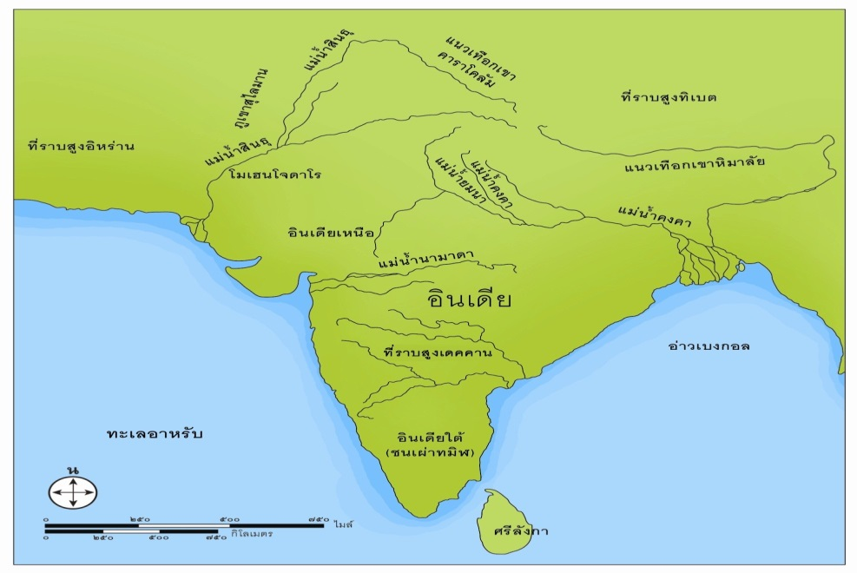

**ภาพที่ 6 แผนที่แสดงที่ตั้งอารยธรรมอินเดียในสมัยโบราณ**

**ที่มา :** [**WWW.iadth.com**](http://WWW.iadth.com)

อารยธรรมอินเดียกำเนิดขึ้นบริเวณลุ่มแม่น้ำสินธุ ซึ่งอยู่ทางตะวันตกเฉียงเหนือของอินเดียโบราณ (ปัจจุบันอยู่ในประเทศปากีสถาน) บริเวณลุ่มแม่น้ำสินธุเป็นที่ราบลุ่มแม่น้ำกว้างใหญ่ที่มีแม่น้ำสินธุและแม่น้ำสาขาเป็นจำนวนมากไหลผ่าน ทำให้ดินแดนนี้มี ความอุดมสมบูรณ์ นอกจากนี้บริเวณที่ตั้งของลุ่มแม่น้ำสินธุสามารถติดต่อกับดินแดน เมโสโปเตเมีย ดินแดนที่เป็นของอารยธรรมอินเดียโบราณที่เจริญรุ่งเรืองเมื่อประมาณ 2,500 ปีก่อนคริศต์ศักราช นักโบราณคดีเรียกชื่ออารยธรรมที่ขุดค้นพบตามชื่อเมืองที่เป็นที่ตั้งของซากโบราณ คือ เมืองฮารัปปา (Harappa) นอกจากเมืองฮารัปปาแล้ว นักโบราณคดียังขุดพบซากเมืองโบราณอีกแห่งหนึ่ง คือ เมืองโมเฮนโจ-ดาโร

(Mohenjo-Daro)

การพบซากเมืองโบราณฮารัปปาและเมืองโมเฮนโจ-ดาโร แสดงให้เห็นว่าเป็นเมืองขนาดใหญ่ มีอาคารบ้านเรือนก่อด้วยอิฐและดินเผา มีสถานที่ประกอบพิธีกรรมทางศาสนา มีป้อมปราการที่เด่นชัด คือ มีการวางผังเมืองอย่างเป็นระเบียบ ด้วยการแยกพื้นที่ใช้งานออกจากกันอย่างชัดเจน เช่น อาคารบ้านเรือน ศาสนสถาน เป็นต้น นอกจากนี้ยังพบว่าทุกบ้านจะมีห้องน้ำและท่อระบายน้ำเสียไปสู่ท่อระบายน้ำสร้างด้วยอิฐที่ฝังอยู่ใต้ถนน แสดงให้เห็นถึงการจัดระบบ สุขาภิบาลที่ดี ประชากรพื้นเมืองดั้งเดิมเชื่อว่าเป็นชนเผ่าทราวิท หรือเรียกอีกอย่างหนึ่งว่า ดราวิเดียน โดยประชากรส่วนใหญ่เป็นเกษตรกรปลูกข้าวสาลี ข้าวบาร์เลย์ ข้าวเจ้า และฝ้าย นอกจากนั้นก็มีผู้ประกอบอาชีพทางด้านการผลิตสินค้าและการค้าขาย ช่างฝีมือผลิตเครื่องมือเครื่องใช้และเครื่องประดับจากโลหะ เช่น ทองแดง เงิน ทอง และโลหะผสม เช่น สำริด และใช้เปลือกหอยและงาช้างมาเป็นวัสดุประกอบเครื่องประดับด้วย นอกจากนั้นก็มีการผลิตเครื่องปั้นดินเผาและผ้าฝ้ายสำหรับขาย โดย นักโบราณคดีได้พบตราปิดหีบห่อสินค้าจากฮารัปปาในดินแดนเมโสโปเตเมีย ซึ่งบ่งชี้ว่า ชาวฮารัปปาได้ผลิตสินค้าเพื่อการค้าและมีการค้ากับต่างแดน แต่เนื่องจากนักโบราณคดีไม่พบบันทึกหรือหลักฐานที่เป็นตัวอักษรในซากโบราณคดีของอารยธรรมลุ่มแม่น้ำสินธุ จึงทำให้เราไม่มีความรู้มากนักเกี่ยวกับอารยธรรมโบราณแห่งนี้

อารยธรรมลุ่มแม่น้ำสินธุเจริญรุ่งเรืองอยู่ราวหนึ่งพันปีก็เสื่อมลง ประมาณ 1,500 ปีก่อนคริสตศักราช ซึ่งนักประวัติศาสตร์คาดเดาว่าชาวลุ่มแม่น้ำสินธุ อาจพบกับภัยธรรมชาติที่ร้ายแรง เช่น การเปลี่ยนแปลงของสภาพอากาศ เนื่องจากพบร่องรอยน้ำท่วม ส่วนที่เมืองโมเฮนโจดา-โร ก็พบว่าประชากรของเมืองนี้อาจจบชีวิตลงด้วยความรุนแรง ซึ่งหมายความว่าอาจถูกผู้รุกรานเข่นฆ่าและทำลายเมือง

**2.** **แหล่งกำเนิดอารยธรรมจีน (ลุ่มแม่น้ำหวางเหอ)**

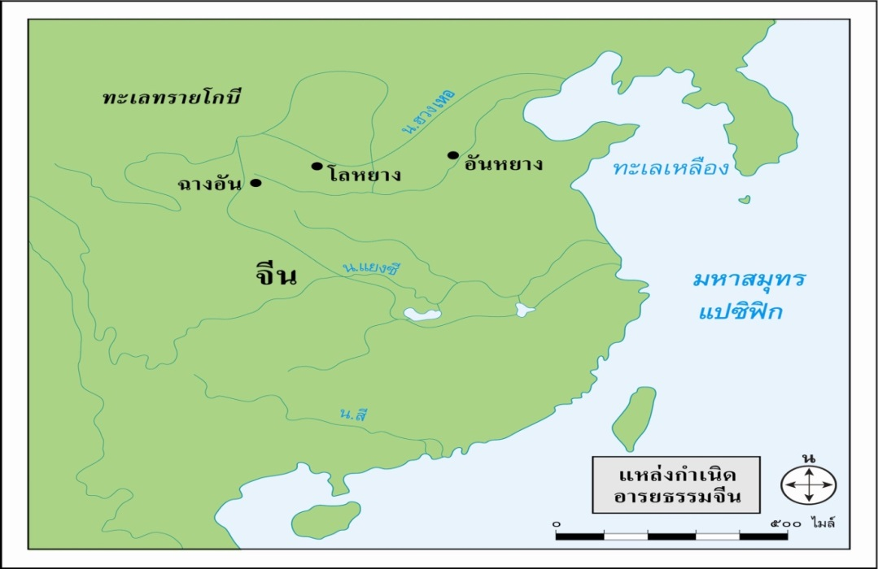

**ภาพที่ 7 แผนที่แสดงที่ตั้งอารยธรรมจีนในสมัยโบราณ**

**ที่มา :** [**WWW.iadth.com**](http://WWW.iadth.com)

อารยธรรมจีนกำเนิดขึ้นบริเวณพื้นที่ราบกว้างใหญ่ที่อุดมสมบูรณ์ของแม่น้ำ หวางเหอ หยางสี และซี่เจียง ที่ราบลุ่มแม่น้ำสำคัญในจีนสามสาย คือ หวางเหอ (Huang He) หยางสี หรือแยงซี (Yangtze) และซี่เจียง (Xi Jiang) เป็นแหล่งอารยธรรมลุ่มแม่น้ำรุ่นแรกของโลกเช่นเดียวกับอารยธรรมลุ่มแม่น้ำไนล์ อารยธรรมลุ่มแม่น้ำไทกริสและยูเฟรทีส และอารยธรรมลุ่มแม่น้ำสินธุ โดยเฉพาะลุ่มแม่น้ำหวางเหอ เป็นลุ่มแม่น้ำที่มีอิทธิพลต่อประชากรที่ตั้งหลักแหล่งอยู่ตามบริเวณที่ราบลุ่มแม่น้ำแห่งนี้เป็นอย่างมาก เนื่องจากเป็นแม่น้ำที่ยาวประมาณ 4,640 กิโลเมตร ไหลผ่านจากที่สูงทางตอนเหนือลงสู่ทะเลเหลือง โดยได้พัดพาเอาดินตะกอนสีเหลืองทับถมไว้ตามบริเวณที่น้ำท่วมล้นฝั่ง ทำให้ผืนแผ่นดินตามที่ราบลุ่มน้ำทางตอนเหนือมีความอุดมสมบูรณ์ เนื่องจากกระแสน้ำมี สีเหลืองชาวจีนจึงเรียกแม่น้ำนี้ในอีกชื่อหนึ่งว่า **แม่น้ำเหลือง** แต่บ่อยครั้งที่มีน้ำปริมาณน้ำมากจนเอ่อท่วมทั้งสองฝั่งอย่างรวดเร็ว สร้างความเสียหายต่อพืชผลและชีวิต เมื่อถึงหน้าแล้งมีน้ำไม่เพียงพอ จึงได้รับสมญานามอีกอย่างว่า **แม่น้ำวิปโยค**

เนื่องจากแม่น้ำหวางเหอไหลเชี่ยวมากและเกิดน้ำท่วมทุกปีจนไม่สามารถเดินเรือและทำการเกษตรได้ ผู้คนที่ตั้งถิ่นฐานบริเวณนี้จึงอยู่รวมกันและจัดสร้างระบบชลประทานขึ้น ด้วยการขุดคลองเพื่อระบายน้ำในขณะที่แม่น้ำมีน้ำเอ่อล้น และมีการทดน้ำเก็บกักน้ำไว้ใช้ในฤดูแล้ง ซึ่งแสดงให้เห็นถึงการให้ความสำคัญต่อการควบคุมน้ำเพื่อใช้ประโยชน์ของคนที่อาศัยอยู่บริเวณนี้ ดังนั้น ผู้นำชุมชนใดที่สามารถควบคุมน้ำได้จึงกลายเป็นผู้ที่มี ความชอบธรรมในการขึ้นเป็นผู้ปกครอง ซึ่งต่อมากลายเป็นชนชั้นปกครองและระบบกษัตริย์ในเวลาต่อมา

จีนเป็นดินแดนที่มีมนุษย์เข้ามาตั้งถิ่นฐานมาตั้งแต่ยุคหิน จากหลักฐานของโบราณคดีจำนวนมากที่พบในประเทศจีนแสดงว่า ดินแดนจีนอาจเป็นแหล่งกำเนิดเผ่าพันธุ์ของมนุษยชาติตั้งแต่ยุคหินเก่า ไม่ว่าจะเป็นการพบซากหินของมนุษย์วานรยุคแรก ที่เรียกว่า **“รามาปิเทคุส**” (Ramapithecus) ที่ยูนนาน การพบโครงกระดูกของมนุษย์**หยวนโหม่ว**ทางภาคตะวันออกของจีนมีอายุประมาณ 1.7 ล้านปี การพบโครงกระดูกของมนุษย์หลั่นเทียนที่มณฑลฉ่านชีที่มีอายุราว 7 แสนปี การพบ**โครงกระดูกของมนุษย์ปักกิ่ง**ที่ถ้ำโจวถูเทียน มีอายุราว 5 แสนปีมาแล้ว และพบโครงกระดูกของมนุษย์ในยุคหินใหม่

ในยุคหินใหม่ได้พบหลักฐานของการตั้งชุมชนของมนุษย์บนที่ราบลุ่มแม่น้ำ หวางเหอ ที่ได้สร้างสรรค์อารยธรรมหยางเชา (Yang Shao Culture) อายุประมาณ 2,000 ปีก่อนคริสต์ศักราชและหลักฐานของการตั้งชุมชนบนที่ราบลุ่มแม่น้ำหวางเหอทางภาคตะวันออกเฉียงเหนือเลียบชายฝั่งมาถึงลุ่มแม่น้ำแยงซี ที่ได้สร้างสรรค์อารยธรรม หลงซาน (Lung Shan Culture) มีอายุประมาณ 1,800 ปีก่อนคริสต์ศักราช

ลักษณะสำคัญของวัฒนธรรมหยางเชา คือ เครื่องปั้นดินเผาลายเขียนสีเคลือบน้ำมันที่มักเขียนลวดลายเรขาคณิตใช้สีขาว น้ำตาล แดง และเทา บางครั้งมีการแกะสลักลายเป็นรูปสัตว์ต่าง ๆ รวมทั้งมีการพิมพ์ลายหรือขูดสลักลายจักสานและลายเชือกทาบ วัฒนธรรมนี้ได้สืบทอดต่อเนื่องมาถึงสมัยสำริดและสมัยประวัติศาสตร์

ลักษณะสำคัญของวัฒนธรรมหลงชาน คือ เครื่องปั้นดินเผาที่มีคุณภาพดีกว่าวัฒนธรรมหยางเชา กล่าวคือมีเนื้อละเอียด สีดำ ขัดมันเงา ไม่มีการวาดลวดลาย เนื้อบางและแกร่ง แสดงว่ามีการใช้แป้นหมุน และมีการเผาภาชนะดินเผาที่ก้าวหน้ากว่าวัฒนธรรมหยางเชา ลักษณะเด่นของเครื่องปั้นดินเผานี้ คือ เป็นภาชนะ 3 ขา ที่มี การสืบทอดต่อมาถึงยุคสำริด นอกจากนี้ยังพบกระดูกเสี่ยงทายและวัตถุที่ทำด้วยหยก รวมทั้งยังพบว่าผู้คนในยุคนี้สร้างด้วยดินเหนียว รู้จักเพาะปลูกและเลี้ยงสัตว์ โดยอยู่รวมกันเป็นหมู่บ้าน ซึ่งจากความเจริญเหล่านี้ทำให้**วัฒนธรรมหลงชานกลายเป็นพื้นฐานของอารยธรรมในลุ่มแม่น้ำหวางเหอต่อมา**

**เส้นเวลา (Timeline)**

**เส้นเวลา (timeline)**เป็นเครื่องมือที่แสดงให้เห็นสภาพการณ์ที่เกิดขึ้นในแต่ละช่วงเวลา ซึ่งจะทาให้ทราบถึงกระบวนการ การเปลี่ยนแปลง และผลกระทบของแต่ละช่วงเวลา โดย***สามารถเข้าใจภาพรวมของสถานการณ์ที่เกิดขึ้นในอดีตได้ง่าย การเรียง ลำดับเหตุการณ์ตามเส้นเวลาช่วยมองให้เห็นว่าเหตุการณ์ใด เหตุการณ์หนึ่ง มี***

***ผลกระทบอย่างไรต่อเหตุการณ์หนึ่ง*** *ซึ่งทำให้เห็นภาพได้ชัดเจนมากยิ่งขึ้น*แต่ข้อมูลตาม

เส้นเวลาจะถูกจำกัดด้วยความทรงจำของผู้ให้ข้อมูล ดังนั้น จึงไม่จำเป็นว่าข้อมูลนั้นๆ จะ

เป็นไปตามลาดับเวลาที่ถูกต้อง ซึ่งปัญหานี้สามารถแก้ไขได้โดยการหาผู้ให้ข้อมูลหลายๆ คน

ตัวอย่างข้อมูล เช่น เหตุการณ์สำคัญ การเกิดภัยพิบัติทางธรรมชาติ เป็นต้น

ที่มา : http://webcache.googleusercontent.com

**ใบงาน**

**คำชี้แจง** ให้นักเรียนตอบคำถามต่อไปนี้

1. แหล่งกำเนิดอารยธรรมของโลกยุคโบราณที่นักเรียนรู้จักมี

อะไรบ้าง และอารยธรรมของโลกยุคโบราณคุณค่าต่อชนรุ่นหลังอย่างไร

......................................................................................................................................................................................................................................................................................................................................................................................................................................................................................................................................................................................................................................................................................................................................................................................................................

...........................................................................................................................................................................................................................................................................................................................................................................................................................................................................................................................................................................................................................................................................................................................................................................................................................................................................................................................................................................................................................................................................................................................................................................................................................................................................................

...................................................................................................................................................................................................................................................................................................................................................

…………………………………………………………………………………………………...

……………………………………………………………………………………………………

……………………………………………………………………………………………………

**ใบงาน (ต่อ)**

1. ให้นักเรียนวิเคราะห์เปรียบเทียบปัจจัยการเกิดอารยธรรม

ของโลกยุคโบราณแต่ละแห่งของอารยธรรมโลกมีความเหมือนหรือแตกต่างกันอย่างไร

...........................................................................................................................................................................................................................................................................................................................................................................................................................................................................................................................................................................................................................................................................................................................................................................................................................................................................................................................................................................................................................................................................................................................................................................................................................................................................................

............................................................................................................................................................................................................................................................................................................................................................................................................................................................................................................................................................................................................................................................................................................................................................................................................................................................................................................................................................................................................................................................................................................................................................................................................................................................................................................................................................................................................................................................................................................................

**ใบกิจกรรม**

**คำสั่ง** ให้นักเรียนพิจารณาแผนที่อารยธรรมบริเวณลุ่มแม่น้ำสำคัญของอารยธรรมโลกยุคโบราณ แล้วเติมคำตอบลงในช่องว่าง

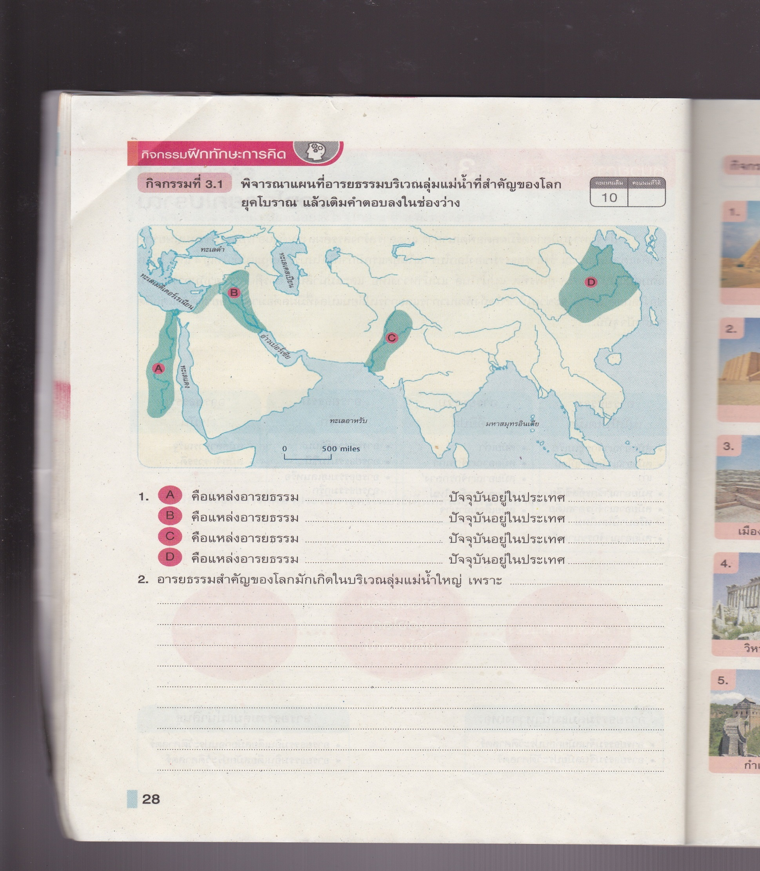

1. A คือแหล่งอารยธรรม…………………… ปัจจุบันอยู่ในประเทศ…………………….

B คือแหล่งอารยธรรม……………………. ปัจจุบันอยู่ในประเทศ…………………….

C คือแหล่งอารยธรรม……………………. ปัจจุบันอยู่ในประเทศ…………………….

D คือแหล่งอารยธรรม……………………. ปัจจุบันอยู่ในประเทศ…………………….

2. อารยธรรมสำคัญของโลกมักเกิดในบริเวณลุ่มแม่น้ำใหญ่เพราะเหตุใด

.………….…………………………………………………………………………………………………………………………………………………………………………………………………………………………………………………………………………………………………………………………………………………………………………………

**หนังสืออ้างอิง**

# ชาติชาย พณานานนท์. 2553 .ประวัติศาสตร์สากล ชั้นมัธยมศึกษาปีที่ 4-6. กรุงเทพฯ :

# สำนักพิมพ์แม็ค.

# ธันยพงศ์ สารรัตน์ และต้นประวัติ์ สารรัตน์. 2551. แบบวัดและบันทึกผลการเรียนรู้

# ประวัติศาสตร์ สากล ม.4-6. กรุงเทพฯ : อักษรเจริญทัศน์.

วงเดือน นรสัจจ์และชมพูนุท นคีรักษ์**.** 2558.กรุงเทพฯ :บริษัทพัฒนาคุณภาพวิชาการ.